"Қалалық рельстік көліктің көлік құралдарын мемлекеттік тіркеу" мемлекеттік көрсетілетін қызмет регламентін бекіту туралы
Күшін жойған
Қарағанды облысы әкімдігінің 2015 жылғы 8 қазандағы № 59/02 қаулысы. Қарағанды облысының Әділет департаментінде 2015 жылғы 10 қарашада № 3486 болып тіркелді. Күші жойылды - Қарағанды облысының әкімдігінің 2020 жылғы 20 шілдедегі № 45/02 қаулысымен
Ескерту. Күші жойылды - Қарағанды облысының әкімдігінің 20.07.2020 № 45/02 (алғашқы ресми жарияланған күнінен кейін күнтізбелік он күн өткен соң қолданысқа енгізіледі) қаулысымен.
Қазақстан Республикасының 2001 жылғы 23 қаңтардағы "Қазақстан Республикасындағы жергілікті мемлекеттік басқару және өзін-өзі басқару туралы" Заңына, Қазақстан Республикасының 2013 жылғы 15 сәуірдегі "Мемлекеттік көрсетілетін қызметтер туралы" Заңына, Қазақстан Республикасы Инвестициялар және даму министрінің 2015 жылғы 30 сәуірдегі "Қалалық рельстік көліктің көлік құралдарын мемлекеттік тіркеу" мемлекеттік көрсетілетін қызмет стандартын бекіту туралы" № 535 бұйрығына (Нормативтік құқықтық актілерді мемлекеттік тіркеу тізілімінде № 11420 болып тіркелген) сәйкес Қарағанды облысының әкімдігі ҚАУЛЫ ЕТЕДІ:
Қоса беріліп отырған "Қалалық рельстік көліктің көлік құралдарын мемлекеттік тіркеу" мемлекеттік көрсетілетін қызмет регламенті бекітілсін.
Осы қаулының орындалуын бақылау облыс әкімінің бірінші орынбасарына жүктелсін.
Осы қаулы алғашқы ресми жарияланған күнінен кейін күнтізбелік он күн өткен соң қолданысқа енгізіледі.
Облыс әкімі | Н. Әбдібеков
Қарағанды облысы әкімдігінің
2015 жылғы 08 қазан
№ 59/02
қаулысымен бекітілген
"Қалалық рельстік көліктің көлік құралдарын мемлекеттік тіркеу" мемлекеттік көрсетілетін қызмет регламенті
1. Жалпы ережелер
1. "Қалалық рельстік көліктің көлік құралдарын мемлекеттік тіркеу" мемлекеттік көрсетілетін қызметі (бұдан әрі – мемлекеттік көрсетілетін қызмет) жеке және заңды тұлғаларға (бұдан әрі – көрсетілетін қызметті алушы) Теміртау қаласының жергілікті атқарушы органымен (бұдан әрі – көрсетілетін қызметті беруші) көрсетіледі.
Өтінішті қабылдау және мемлекеттік көрсетілетін қызмет нәтижесін беру:
1) көрсілетін қызметті берушінің кеңсесі;
2) www.egov.kz "электрондық үкімет" веб–порталы (бұдан әрі – портал) арқылы жүзеге асырылады.
2. Мемлекеттік көрсетілетін қызметтің нысаны: электрондық (ішінара автоматтандырылған) және (немесе) қағаз түрінде.
3. Көрсетілетін мемлекеттік қызметтің нәтижесі:
1) Қазақстан Республикасы Инвестициялар және даму министрінің 2015 жылғы 30 сәуірдегі "Қалалық рельстік көліктің көлік құралдарын мемлекеттік тіркеу" мемлекеттік көрсетілетін қызмет стандартын бекіту туралы № 535 бұйрығымен (Нормативтік құқықтық актілерді мемлекеттік тіркеу тізілімінде № 11420 болып тіркелген) бекітілген "Қалалық рельстік көліктің көлік құралдарын мемлекеттік тіркеу" мемлекеттік көрсетілетін қызмет стандартының (бұдан әрі - Стандарт) 1 қосымшасына сәйкес қалалық рельстік көліктің көлік құралдарын тіркеу туралы куәлік (бұдан әрі – көлік құралдарын тіркеу туралы куәлік) беру;
2) қалалық рельстік көліктің көлік құралдары тізілімінен қалалық рельстік көліктің көлік құралдарын шығару туралы хабарлама (бұдан әрі – көлік құралдарын шығару туралы хабарлама) беру болып табылады.
Мемлекеттік көрсетілетін қызмет көрсету нәтижесінің нысаны: электрондық және (немесе) қағаз түрінде.
2. Мемлекеттік көрсетілетін қызмет процесінде көрсетілетін қызметті берушінің құрылымдық бөлімшелерінің (қызметкерлерінің) іс-қимылы тәртібін сипаттау
Мемлекеттік көрсетілетін қызмет бойынша рәсімдердің (іс-қимылдың) басталуы үшін негіздеме болып көрсетілетін қызметті алушының Стандарттың 10 тармағына сәйкес өтініш және қажетті құжаттарды беруі болып табылады.
Мемлекеттік қызмет көрсету процесінің құрамына кіретін әрбір рәсімнің (іс-қимылдың) мазмұны, оны орындаудың ұзақтығы:
1) көрсетілетін қызмет беруші кеңсесінің қызметкері құжаттар келіп түскен сәттен бастап бір сағат ішінде көрсетілетін қызметті алушының өтінішін және мемлекеттік қызметті көрсету үшін қажетті құжаттарын кіріс хат-хабарларды тіркеу журналында тіркеуді жүргізеді және оларды көрсетілетін қызметті берушінің басшысына қарауға береді;
2) көрсетілетін қызметті берушінің басшысы үш сағат ішінде көрсетілетін қызметті алушының өтінішін және мемлекеттік көрсетілетін қызмет үшін қажетті құжаттарын қарап, көрсетілетін қызметті берушінің жауапты орындаушысына береді;
3) көрсетілетін қызметті берушінің жауапты орындаушысы жеті жұмыс күні ішінде көрсетілетін қызметті алушының өтінішін және мемлекеттік көрсетілетін қызмет үшін қажетті құжаттарын қойылатын талаптарға сәйкестілігіне қарастырады, көлік құралдарын тіркеу туралы куәлікті немесе көлік құралдарын шығару туралы хабарламаны дайындайды және оларды көрсетілетін қызметті берушінің басшысына қол қоюға жібереді;
4) көрсетілетін қызметті берушінің басшысы үш сағаттың ішінде көлік құралдарын тіркеу туралы куәлікке немесе көлік құралдарын шығару туралы хабарламаға қол қойып, оларды көрсетілетін қызметті берушінің кеңсесіне жібереді;
5) көрсетілетін қызметті беруші кеңсесінің қызметкері 15 (он бес) минут ішінде көрсетілетін қызметті алушыға көрсетілетін қызмет нәтижесін береді.
Ескерту. 5-тармаққа өзгерістер енгізілді - Қарағанды облысы әкімдігінің 10.07.2017 № 41/05 (алғашқы ресми жарияланған күнінен кейін күнтізбелік он күн өткен соң қолданысқа енгізіледі) қаулысымен.
Мемлекеттік қызметті көрсету жөніндегі рәсімдердің (іс-қимылдардың) нәтижесі мынадай рәсімді (іс-қимылды) орындауды бастау үшін негіз болады:
1) көрсетілетін қызметті алушының өтінішін және мемлекеттік қызметті көрсету үшін қажетті құжаттарын көрсетілетін қызметті берушінің кеңсесінде тіркеу және оларды көрсетілетін қызметті берушінің басшысына беру;
2) көрсетілетін қызметті берушінің басшысының көрсетілетін қызметті берушінің жауапты орындаушысына қарау үшін берген бұрыштамасы;
3) көлік құралдарын тіркеу туралы куәлікті немесе көлік құралдарын шығару туралы хабарламаны қағаз түрінде көрсетілетін қызметті берушінің басшысына қол қоюға беру;
4) қол қойылған қағаз түріндегі көлік құралдарын тіркеу туралы куәлікті немесе көлік құралдарын шығару туралы хабарламаны көрсетілетін қызметті берушінің кеңсесіне беру;
5) қағаз түріндегі көлік құралдарын тіркеу туралы куәлікті немесе көлік құралдарын шығару туралы хабарламаны көрсілетін қызметті алушыға беру.
3. Мемлекеттік көрсетілетін қызмет процесінде көрсетілетін қызметті берушінің құрылымдық бөлімшелерінің (қызметкерлерінің) өзара іс-қимылы тәртібін сипаттау
Мемлекеттік көрсетілетін қызмет процессіне қатысатын көрсетілетін қызметті берушінің құрылымдық бөлімшелерінің (қызметкерлерінің) тізбесі:
1) көрсетілетін қызметті беруші кеңесінің қызметкері;
2) көрсетілетін қызметті берушінің басшысы;
3) көрсетілетін қызметті берушінің жауапты орындаушысы.
Құрылымдық бөлімшелер (қызметкерлер) арасындағы рәсімдер (іс-қимылдар) реттілігінің сипаттамасы.
1) көрсетілетін қызметті беруші кеңсесінің қызметкері көрсетілетін қызметті алушының өтінішін және мемлекеттік қызметті көрсету үшін қажетті құжаттарын қабылдауды және кіріс хат-хабарлар журналында тіркеуді жүргізеді және көрсетілетін қызметті берушінің басшысына қарауға береді – 1 (бір) сағат;
2) көрсетілетін қызметті берушінің басшысы көрсетілетін қызметті алушының өтінішін және мемлекеттік көрсетілетін қызмет үшін қажетті құжаттарын қарап, көрсетілетін қызметті берушінің жауапты орындаушысына береді – 3 (үш) сағат;
3) көрсетілетін қызметті берушінің жауапты орындаушысы көрсетілетін қызметті алушының өтінішін және мемлекеттік көрсетілетін қызмет үшін қажетті құжаттарын қойылатын талаптарға сәйкестілігіне қарастырады және көлік құралдарын тіркеу туралы куәлік немесе көлік құралдарын шығару туралы хабарламаны көрсетілетін қызметті берушінің басшысына қол қоюға жібереді – 7 (жеті) жұмыс күні;
4) көрсетілетін қызметті берушінің басшысы көлік құралдарын тіркеу туралы куәлікке немесе көлік құралдарын шығару туралы хабарламаға қол қояды және оларды көрсетілетін қызметті берушінің кеңсесіне жібереді – 3 (үш) сағат;
5) көрсетілетін қызметті беруші кеңсесінің қызметкері көрсетілетін қызметті алушыға көрсетілген қызметтің нәтижесін береді – 15 (он бес) минут.
Ескерту. 8-тармаққа өзгерістер енгізілді - Қарағанды облысы әкімдігінің 10.07.2017 № 41/05 (алғашқы ресми жарияланған күнінен кейін күнтізбелік он күн өткен соң қолданысқа енгізіледі) қаулысымен.
4. Халыққа қызмет көрсеті орталығымен және (немесе) өзге де көрсетілетін қызметті берушілермен өзара іс-қимыл тәртібін, сондай-ақ мемлекеттік қызмет көрсету процесінде ақпараттық жүйелерді пайдалану тәртібін сипаттау
Мемлекеттік көрсетілетін қызмет Қазақстан Республикасы Инвестициялар және даму министрлігі Байланыс, ақпараттандыру және ақпарат комитетінің "Халыққа қызмет көрсету оталығы" шаруашылық жүргізу құқығындағы республикалық мемлекеттік кәсіпорны арқылы көрсетілмейді.
Мемлекеттік көрсетілетін қызметті алу үшін көрсетілетін қызметті алушы порталға Стандарттың 10 тармағына сәйкес өтініш және мемлекеттік қызметті көрсету үшін қажетті құжаттарды ұсынады.
Портал арқылы мемлекеттік қызмет көрсету кезінде көрсетілетін қызметті беруші мен көрсетілетін қызметті алушының жүгіну және рәсімдерінің (іс-қимылдарының) реттілігі тәртібін сипаттау:
1) 1-процесс – көрсетілетін қызметті алушы электронды цифрлық қолтаңба арқылы (бұдан әрі - ЭЦҚ) порталда тіркелуіді (авторизациялауды) іске асырады (10 (он) минут);
2) 2- процесс – көрсетілетін қызметті алушының электронды мемлекеттік көрсетілетін қызметті таңдауы, электронды сұраудың нысанын толтыру және көрсетілетін қызметті алушының ЭЦҚ-мен куәландырылған электрондық құжат нысанындағы сұрауын қосу (15 (он бес) минут);
3) 3- процесс – көрсетілетін қызметті алушының электронды мемлекеттік қызметті көрсету үшін электронды сұрауды ЭЦҚ арқылы куәландыруы (5 (бес) минут);
4) 4- процесс – көрсетілетін қызметті берушінің электронды сұрауды өңдеуі (тексеруі, тіркеуі) (7 (жеті) жұмыс күні);
5) 5-процесс – көрсетілетін қызметті берушінің көрсетілетін қызметті алушының "жеке кабинетіне" ЭЦҚ қойылған электронды құжаттың нысанында мемлекеттік қызметті көрсету нәтижесін жолдауы (10 (он) минут);
6) 6-процесс – көрсетілетін қызметті алушы "жеке кабинетінің" мемлекеттік көрсетілетін қызметтерін алу тарихында көрсетілетін қызметті алушымен мемлекеттік көрсетілетін қызметтің нәтижесін алу (15 (он бес) минут):
1-шарт - көрсетілетін қызметті алушының өтінішті дұрыс және толық толтыруы;
2-шарт - көрсетілетін қызметті алушының өтінішті дұрыс және толық толтырмауы.
Ескерту. 11-тармаққа өзгерістер енгізілді - Қарағанды облысы әкімдігінің 10.07.2017 № 41/05 (алғашқы ресми жарияланған күнінен кейін күнтізбелік он күн өткен соң қолданысқа енгізіледі) қаулысымен.
Портал арқылы мемлекеттік көрсетілетін қызмет кезінде іске қосылған ақпараттық жүйелердің функционалды өзара әрекет етуі осы регламенттің 1-қосымшасына сәйкес диаграммада келтірілген.
Мемлекеттік қызмет көрсету процесінде рәсімдердің (іс-қимылдардың) ретін, көрсетілетін қызметті берушінің құрылымдық бөлімшелерінің (қызметкерлерінің) өзара іс-қимылдарының толық сипаттамасы, сондай-ақ мемлекеттік қызмет көрсету процесінде ақпараттық жүйелерді қолдану тәртібінің сипаттамасы осы регламенттің 2, 3-қосымшаларына сәйкес мемлекеттік қызмет көрсетудің бизнес-процестерінің анықтамалығында көрсетілген.
"Қалалық рельстік көліктің көлік
құралдарын мемлекеттік тіркеу" мемлекеттік
көрсетілетін қызмет регламентіне
1-қосымша
Портал арқылы мемлекеттік көрсетілетін қызметті көрсету кезіндегі функционалдық өзара әрекеттесу диаграммасы

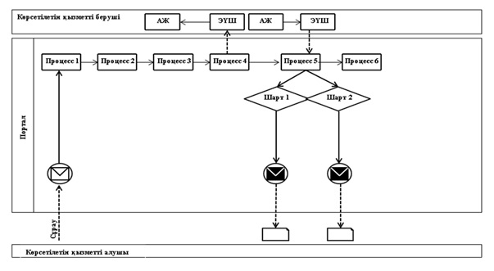

Шартты белгілер:
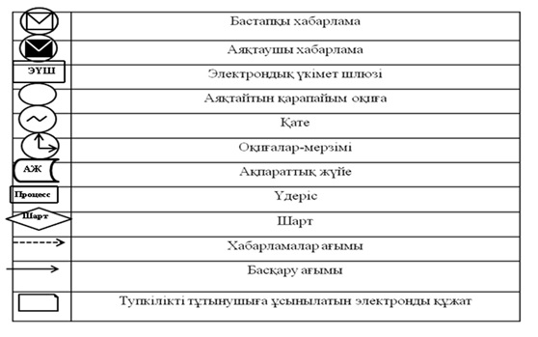

"Қалалық рельстік көліктің көлік
құралдарын мемлекеттік тіркеу" мемлекеттік
көрсетілетін қызмет регламентіне
2-қосымша
Көрсетілетін қызметті берушімен мемлекеттік қызмет көрсетудің бизнес-процесстерінің анықтамалығы
Ескерту. 2-қосымша жаңа редакцияда - Қарағанды облысы әкімдігінің 10.07.2017 № 41/05 (алғашқы ресми жарияланған күнінен кейін күнтізбелік он күн өткен соң қолданысқа енгізіледі) қаулысымен.

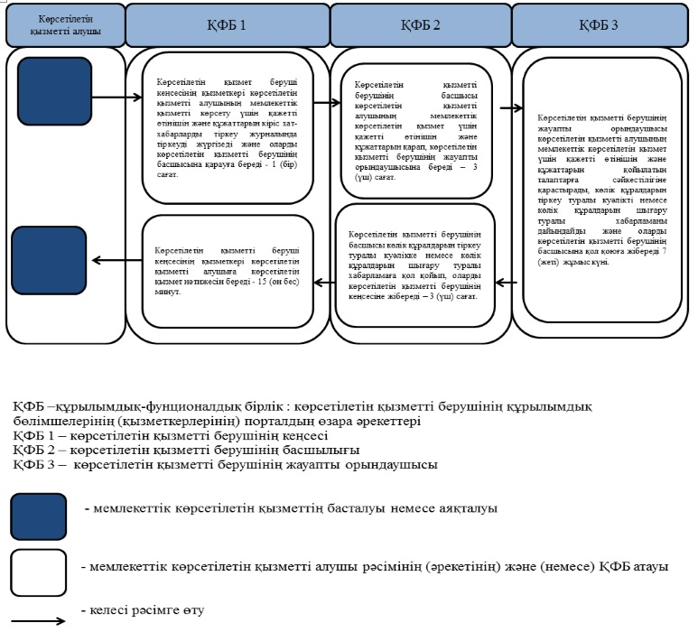

"Қалалық рельстік көліктің көлік
құралдарын мемлекеттік тіркеу" мемлекеттік
көрсетілетін қызмет регламентіне
3-қосымша
Портал арқылы мемлекеттік қызмет көрсетудің бизнес-процестерінің анықтамалығы
Ескерту. 3-қосымша жаңа редакцияда - Қарағанды облысы әкімдігінің 10.07.2017 № 41/05 (алғашқы ресми жарияланған күнінен кейін күнтізбелік он күн өткен соң қолданысқа енгізіледі) қаулысымен.

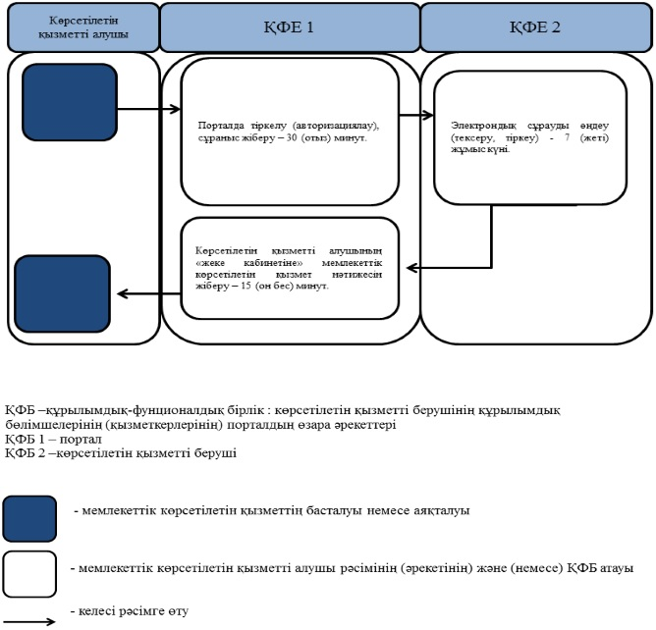

© 2012. Қазақстан Республикасы Әділет министрлігінің «Қазақстан Республикасының Заңнама және құқықтық ақпарат институты» ШЖҚ РМК

